**操作系统 平时作业（三）**

**高艺航 2018012950**

**问题：处理机调度典型算法比较**

**解答：**

**分别应用FCFS、SJF、HRRN调度算法进行分析：**

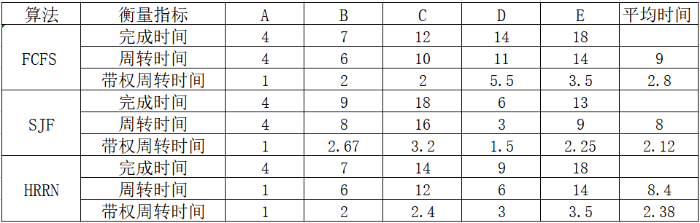

如上表格，

比较A.B.C.D.E五个作业的周转时间，带权周转时间，平均周转时间及平均带权周转时间：

SJF算法的平均周转时间和平均带权周转时间最短；

HRRN算法的平均周转时间和平均带权周转时间处于中等；

FCFS算法的平均周转时间和平均带权周转时间最长；

综上所述：

对于该问题中的A,B,C,D,E而言，SJF算法最优，效率最高；FCFS算法用时最长，效率最低。